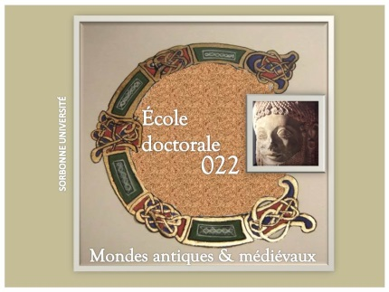
NOTE SUR LES COMITÉS DE SUIVI INDIVIDUELS DES DOCTORANTS
Conformément à l’arrêté du 25 mai 2016 sur les études doctorales, un comité de suivi scientifique individuel est institué pour chaque doctorant. Ce comité veille au bon déroulement du cursus du doctorant. Il examine, dans un entretien annuel avec le doctorant, les conditions de sa formation et les avancées de sa recherche, et il formule des recommandations sur les recherches doctorales en cours, qu’il s’agisse du contenu ou de la méthode.
Les modalités propres à notre École doctorale, adoptées en Conseil de l’École doctorale, sont les suivantes.
Le comité est composé de deux enseignants-chercheurs (rang A ou B, émérites ou en activité) ou chercheurs (DR ou CR), non nécessairement HDR. Les futurs membres du jury peuvent en faire partie : il faut cependant plutôt éviter d’y nommer de futurs rapporteurs externes. La composition des comités de suivi peut être identique pour plusieurs doctorants.
Le comité se réunit une fois par an à partir de la deuxième année du doctorat, c’est-à-dire en vue d’autoriser l’inscription en troisième année. Chaque réunion doit faire l’objet d’un rapport écrit, respectant le formulaire ci-joint et la procédure ci-après.
Le doctorant retourne à son directeur de recherches le formulaire après en avoir rempli la première partie (DEUX PAGES AU MAXIMUM) avant le 1er mai.
Le directeur de recherche communique le formulaire aux deux membres du comité de suivi en y joignant éventuellement ses observations. Le comité de suivi formule son avis écrit et le transmet au doctorant.
Le doctorant signe alors le formulaire et le renvoie à l’Ecole doctorale avec copie à son directeur de recherches avant le 30 juin.
L’École doctorale archive les formulaires.
Il est important de respecter ce calendrier. La réunion du comité de suivi est nécessaire pour permettre la procédure de réinscription. Sont concernés tous les doctorants inscrits en 2e, 3e, 4e et 5e année. Les étudiants en 6e année dont la soutenance semble improbable à la rentrée 2019 doivent aussi recueillir l’avis de leur comité de suivi pour une éventuelle inscription dérogatoire en 7e année. Il est souhaitable aussi de réunir un comité de suivi à l’issue d’une année de césure. Ne sont pas concernés les doctorants devant soutenir leur thèse avant la fin 2019, ni les doctorants en première année de thèse.
Jean-Marie SALAMITO
Directeur de l’École doctorale « Mondes antiques et médiévaux » (ED 022)
P.J. : Formulaire du comité de suivi

